台灣基督長老教會 vecekadan kiu kai週報
日期：主後 2022年 04月24日 （星期日）第17週
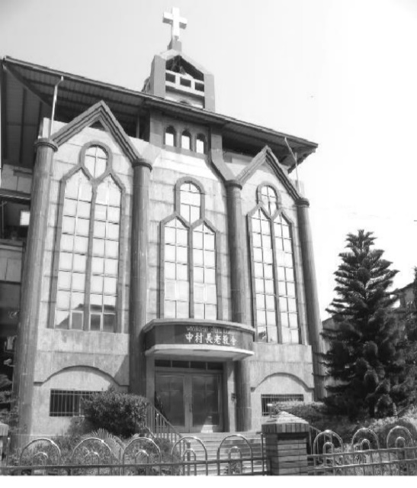

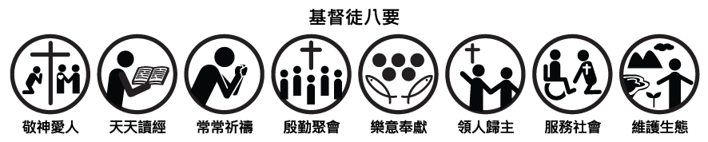
設 立：主後1952年5月
會 址：903屏東縣瑪家鄉三和中村六鄰32號
駐堂牧師：孫子貴 牧師 手機: 0915-883751
電話：08-7991650分機（14牧師辦公室/18傳道師辦公室/11-幹事辦
公室/15牧師館 /13、17文化健康站)
傳真：08-7994037 E-mail：vecekadan @yahoo.com.tw
聚  會  時  間 | 主日禮拜（日）上午 09：00～10：30、下午 14：00～15：00  松年團契（日）………………………上午11：00～12：00  婦女團契（日）………………………上午11：00～12：00  弟兄團契（日）………………………上午11：00～12：00  兒主學校（三）晚上19：00～20：00；（日）上午09：00～11：00  祈 禱 會（三）………………………晚上20：00～21：00  家庭禮拜（五）………………………晚上20：00～21：00  青年團契（六）………………………晚上20：00～21：00  少年團契（六）………………………晩上18：00～20：00  晨更禮拜（一、二、四、六）…… 清晨05：00～06：00
主日禮拜程序
主禮：孫子貴 牧師 司禮：簡惠美長老
司琴：賴秀英 師母 司獻：包春娘執事 徐美蘭執事
【下午14：00分 】 靜候上帝的話
宣 召------------------------------------------------司禮者
唱 詩----排336首 napenaramur a picul nua Cemas------會 眾 祈 禱------------------------------------------------司禮者
恭受上帝的話
聖 經-----歌羅西書二6～7 ---族語:陳珞旂姐妹 華語:徐晉豪姐妹
講 道-------------【生根建造、信心堅固 】-------------主禮者
祈 禱--------------------------------------------------主禮者
應答上帝的話
唱 詩-------------排207首 忠貞而誠懇-----------------會 眾
奉 獻-------------排182首 虔誠奉獻我全生-------------會 眾
領受差遣與祝福
頌 榮-------------排250首 萬民榮耀上帝---------------會 眾
祝 禱------------------------------------------------主禮者
【上午09：00時】 靜候上帝的話
宣 召 -----------------------------------------------司禮者
敬拜讚美--------------------------------------------兄弟團契
唱 詩 ---------排9首 我靈讚美天上君王----------------會 眾
祈 禱 -----------------------------------------------司禮者
啟應文------------------(第11篇)---------------------會 眾
信仰告白----------------使徒信經 ---------------------會 眾
事工報告------------------------------------------包春娘執事
恭受上帝的話
獻 詩------------------------------------------第四家庭小組
聖 經---馬太福音十三3～9---族語:陳珞旂姐妹 華語:徐晉豪姐妹
講 道 --------------【成長倍增的環境】---------------主禮者
祈 禱------------------------------------------------主禮者
應答上帝的話
唱 詩-------排193首 當你缺乏又喪志-------------------會 眾
奉 獻-------排181首 我為基督而生--------------------司獻者
領受差遣與祝福
頌 榮--------------排248首 上帝的榮耀----------------會 眾
祝 禱 -----------------------------------------------主禮者
◆主日禮拜暨週間聚會4/17 |  |  |  |  |  |  |  |  |  | ◆【月定奉獻：30,603元】  楊明雄5486潘鴛鴦300胡青娥5200簡惠美3900陸主香3300李文興2000苑成義5000  楊望雲2417林寶玉3000  ◆【感恩奉獻：500元】  生日-唐劭薇500  ◆【復活節感恩奉獻：71,400元】  - 奉獻名單請參閱第6頁  ◆【復活節朝陽禮拜奉獻：19,370元】  一般奉獻7,670元/具名24人11,700元  - 奉獻名單請參閱第6頁  ◆【少數民族奉獻：400元】  陳玉枝200苑成義200  ◆【建設奉獻：2,000元】  苑成義1000胡青娥1000  ◆【都宣家庭祭壇奉獻：900元】  簡惠美100陳品睿100苑成義300陳偉帆100徐虹霞100陳珞凌100陳珞旂100
主日禮拜 |  |  | 人 數 |  |  |  | 奉 獻
上 午 |  |  | 177人 |  |  |  | 5,152元
下 午 |  |  | 復活節暫停一次
合計 |  |  | 177人 |  |  |  | 5,152元
朝陽禮拜 |  |  | 120人 |  |  |  | 7,670元
- 團 契 奉 獻
團契 |  |  | 人數 |  |  |  | 奉獻
松年團契
兄弟團契
婦女團契 |  |  | 21人 |  |  |  | 1,000元
青年團契 |  |  | 12人 |  |  |  | 930元
少年團契 |  |  | 15人 |  |  |  | 110元
兒童主日學 |  |  | 45人 |  |  |  | 455元
- 禱告會（4/20）
人數：47人 奉獻：3,163元
兒主：12人
- 家庭禮拜 (4/22)
第一組 |  | 17 |  |  | 第六組 |  |  | 17
第二組 |  | 45 |  |  | 第七組 |  |  | 19
第三組 |  | 17 |  |  | 第八組 |  |  | 6
第四組 |  | 17 |  |  | 第九組 |  |  | 9
第五組 |  | 17 |  |  | 第十組 |  |  | 11
合計： 175人
- 晨更禮拜 (4/18-4/22)
週一 | 週二 |  |  | 週四 |  | 週六 |  |  | 合計
4 | 6 |  |  | 5 |  | 7 |  |  | 22人
1

◆【復活節朝陽禮拜奉獻：19,370元】
一般奉獻7,670元/具名24人11,700元
孫子貴500陸惠美1000楊明雄300包春娘300羅秀蘭300
溫素娥1000陳千愛500洪明光500陳淑芬郭鴻明600謝玉珠500
洪玉金300王主香200顏幸吉500陳羽柔100張謝桂蓮500
李文興500高美雀500黃健明500周珍玲500林寶珠200賴秀英400
陸菊芬1000陸玉蘭1000

◆【復活節奉獻：71,400元】
徐中正500陳秋香500唐進雄1000潘秀惠1000唐劭薇1000
包辦照1000石明蛉1000周培元2000羅秀蘭500胡意玲500
陳虹妤500謝玉珠1000黃健明3000洪明光吳惠珠4000張任偉1500
胡月娥2000潘麗珍1000洪玉金1000尤銀雀1000陳龍善200
文秀英1000郭美麗高福勝1600張謝桂蓮1000王主香200
董錦葵500石美珠600苑美蓮1000黃思雯1000沈英惠1000
苑成明2000唐屏200陳淑芬500郭鴻明1000徐曉蘭500
洪慈恩沈德發1000江福財2000陳三平300石美花500潘志強2000
陳千愛1000呂網市500沈金菊500柳陳玉英1000徐虹霞500
陳趾路1000陸包阿金500林寶玉1000苑成義1500李文興500
陸主香1200簡惠美1000胡青娥1000林俊蓮300高美雀500
胡榮河300羅惠美500呂春妹1000陳國輝1000高福德1000
林明玉1000石育芳1000陸菊芬1000陸天賜2000洪秋香陳俊雄1000
溫素雲1000張文慶1000陳建華高惠芬2000胡銀2000陳美銀500
楊明雄500包春娘500

6

【教會消息及代禱事項】
- 今日為大眾傳播事工奉獻主日，請弟兄妹關心奉獻與代禱。
- 下午13:30~05:00分，婦女團契假長原長老教會參加2022 年「瑪家區、三地門區各教會婦女禱告會」，會中安排高雄中會右昌教會陳見岳牧師，帶領【RPG復興禱告會】，歡迎婦女姊妹們一起參加。本會婦女團契有敬拜讚美服事，請婦契姐妹們上午午禮拜結束後留下來練習，也請代禱。
- 4/28（四）晚上8時，婦女團契禱告會，領會陸玉蘭長老，邀請姐妹們參與。
- 請為住院、休養之身體病痛弟兄姐妹及信仰軟弱者禱告：
住院：陸絲媛小朋友（探訪第四組）、苑成安（探訪第五組）
居家休養：王葉妹姐妹（探訪第三組）、董聖賢弟兄（探訪第一組）、蔡金煌英姊妹。
- 為台灣COVID-19疫情升溫，境外移入的病例數增加，懇求上帝賜福指揮中心與各縣市防疫人員，願人民在防疫之下不恐慌、不鬆懈，也懇求上帝保守台灣人民平安健康。
- 為烏克蘭禱告，懇求上帝看顧因戰爭而被迫逃離家園的人民禱告，願上帝保守人民得著平安。也懇求俄烏之間的戰火能儘快平息，和平降臨。

5

◆【松年團契奉獻】
(會費)：謝玉珠100陸菊芬200呂來智100胡俊英1000陸月嬌100
陳明哲200郭美麗200沈國男100柳陳玉英300
（感恩）：戴信美500

◆【兄弟團契奉獻】
（會費）：潘志強500沈德發100黃健明200徐中正200
（感恩）：徐中正300林文傑200

◆【婦女團契奉獻】
(會費)：陳玉秀100陸主香200張秀妹100陳秀麗200
(感恩)：洪慈恩100沈英惠100陸主香200張秀妹300
(百分百)：陳玉秀100沈英惠100陸主香100張秀妹100

◆【青年團契奉獻】
(會費)：郭悅芝200
(感恩)：郭悅芝200郭悅晹200郭悅翔100陳珞凌500

◆【少年團契奉獻】
(感恩)：陳珞旂500韓雋100王冠伶100林佳馨100柳千皓100
柳崇勳100

◆【兒童主日學奉獻】
周珍玲500周立婕100林思語100徐妤庭100林冠宇100
簡惠美200王冠加100陳隽熙60陳辰泓60潘 晴100
戴書瑜100馮路加100杜司提反100杜愛群100洪家儀50

2
- 主日禮拜聖工分配 (5/01)
主 禮 | 孫子貴牧師 | 敬拜讚美 | 青少年團契
司 禮 | 郭鴻明長老 | 獻 詩 | 青少年團契
會前禱告 | 郭鴻明長老 | 網頁製作 | 張佩婷會長
讀 經 | 族語: 馮 恩姐妹  華語: 包詩涵姐妹 | 播 放 | 馮 郁姐妹
 |  | 音 控 | 張啟彣弟兄
司 獻 | 美蘭、美蓮執事  潔恩、喬亞同學 | 獻 花 | 吳惠珠姐妹
報 告 | 陳淑芬執事 | 招待/防疫 | 高雨婕 苑宇文  董加恩 洪隽儀
司 琴 | 陸維運弟兄 | 慶生會 | 楊明雄長老
- 祈禱會（4/27）
見證分享會
第四家庭小組
- 家庭禮拜分配 (4/29)
組 別 | 主禮者 | 司會者 | 聚會家庭
第一組 | 家庭祭壇
第二組
第三組
第四組
第五組
第六組
第七組
第八組
第九組
第十組
3
- 各團契週間事工分配 （4/25-4/30）
時 間 |  | 團契名稱 |  |  |  | 主 理 |  |  | 聚會內容
週三20時整 |  | 兒童主日學 |  |  |  | 陸維運老師 |  |  | 練唱母親節詩歌
週六21時整 |  | 教會詩班
週六18時整 |  | 少年團契 |  |  |  | 張佩婷會長 |  |  | 分享禱告會
- 各團契主日事工分配 （5/1）
時 間 |  | 團契名稱 |  |  |  | 主 理 |  |  | 聚會內容
週日11時整 |  | 松年團契 |  |  |  | 胡意玲姐妹 |  |  | 健康操
週日11時整 |  | 兄弟團契 |  |  |  | 簡惠美長老 |  |  | 詩歌練唱
週日11時整 |  | 婦女團契 |  |  |  | 陸玉英苑美蓮 |  |  | 練唱、練舞
週日11時整 |  | 青年團契 |  |  |  | 溫伊婷會長 |  |  | 青年主日
- 兒童主日學事工分配 (5/1)
合班 |  |  | 司會 |  | 司獻 |  |  | 讀經 |  |  | 司琴
簡惠美長老 |  |  | 潘麗珍老師 |  | 馮路加同學 |  |  | 高辰璿同學 |  |  | 洪秋香老師
高年級 |  |  | 中年級 |  | 低年級 |  |  | 幼稚級
胡意玲老師 |  |  | 潘麗珍老師 |  | 張惠屏執事 |  |  | 宇文、梅兒
- 晨更禮拜分配 （4/25-4/30）
聚會 | 主禮者 |  |  | 代禱家庭 |  |  | 代禱事項 |  |  | 研究經文
週一 | 林寶玉執事 |  |  | 陳玉枝姐妹 |  |  | 國家 |  |  | 新眼光讀經手冊
週二 | 苑美蓮執事 |  |  | 陳國輝弟兄 |  |  | 社區 |  |  | 新眼光讀經手冊
週四 | 包春娘執事 |  |  | 黃明光弟兄 |  |  | 教會 |  |  | 新眼光讀經手冊
週六 | 陳淑芬執事 |  |  | 胡惠珠姐妹 |  |  | 牧者 |  |  | 新眼光讀經手冊
每週經句：你們的光也當這樣照在人前，叫他們看見你們的好行為，便將榮耀歸給你們在天上的父。」
（馬太福音 5:16）

4

